Кроссворд «Нуклеиновые кислоты и их роль в жизнедеятельности клетки»

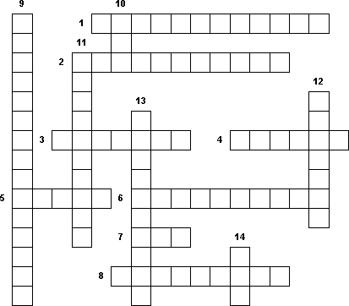

1. РНК, образующиеся в ядре на ДНК, переходящие затем в цитоплазму клетки.

2. Самые крупные из молекул, образуемых живыми организмами.

3. Пятиуглеродный сахар.

4. Азотистое основание тимин, заменено в РНК на ... .

5. Одно из четырёх азотистых оснований

6. РНК, синтезирующиеся в ядрышке. Входят в состав рибосом, участвуют в формировании её активного центра.

7. Одна из типов нуклеиновых кислот, содержащих дезоксирибозу.

8. РНК, синтезирующаяся на участке одной из цепей молекулы ДНК и передающая информацию о структуре белка из ядра клеток к рибосомам.

9. Пары нуклеотидов, строго соответствующих друг другу.

10. Одна из типов нуклеиновых кислот, содержащих рибозу.

11. Мономеры нуклеиновых кислот.

12. Комбинация из трёх нуклеотидов.

13. Связь, возникающая между аденином и тимином.

14. Полимер, состоящий из одной цепочки, меньших размеров чем ДНК.

